**4b) Nervová soustava**

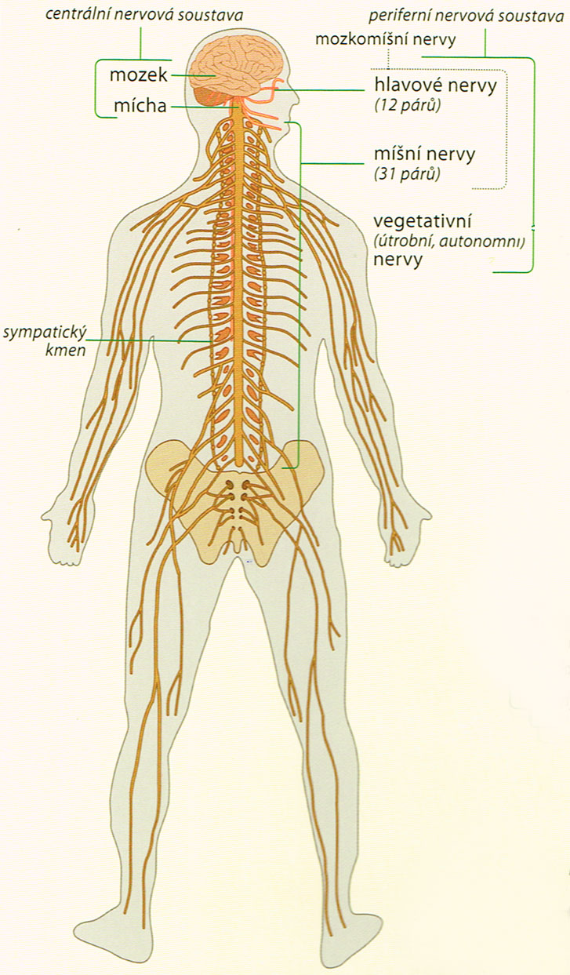

* řídí činnost všech orgánů v těle a jejich souhru
* zajišťuje komunikaci s okolním prostředím – získáváme informace ze svého okolí a můžeme na ně reagovat
* členíme ji na dvě části – centrální nervová soustava (mozek + mícha) a obvodová (periferní) nervová soustava (nervy)

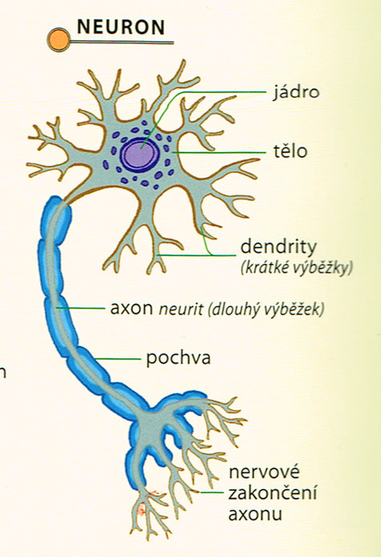 **Neuron - stavba**

**Stavba nervové soustavy**

**Neuron** – nervová buňka, je základem nervové soustavy

**Dendrit**- je dostředivý, vede informace do buňky

**Neurit** – je odstředivý, vede informace z buňky, je obalem myelinovou pochvou

**Synapse** = zápoj, spojení neuronů, mezi neurony zůstává mikroskopická štěrbina

Propojením neuronů vznikají složité nervové dráhy, po nich se šíří vzruchy rychlostí až 130 m/s.

**Reflexy**

Reflex - odpověď organismu na podnět

* podnět- signál je přenášen z čidla (smyslové orgány) nervovou dráhou přes nervové centrum k výkonnému orgánu (sval, žláza), celý tento proces se nazývá **reflexní** **oblouk**

Reflexy dělíme na dvě skupiny

1. **nepodmíněné** (vrozené) – např. polykací, sací, dýchací reflex

* jsou stálé a neměnné
* příkladem je i reflex míšní – po podráždění čidla je signál veden přes míchu k výkonnému orgánu – svalu, který na podnět zareaguje (např. ucuknutím)

1. **podmíněné** (vytvářejí se v průběhu života) – vznikají na základě reflexů nepodmíněných a umožňují přizpůsobování měnícím se podmínkám

* jsou naučené
* popsal je na počátku 20. století ruský fyziolog **Ivan Petrovič Pavlov**
* podmíněné reflexy nejsou trvalé, nejsou-li posilovány (opakováním), vyhasínají

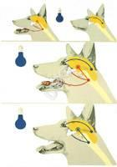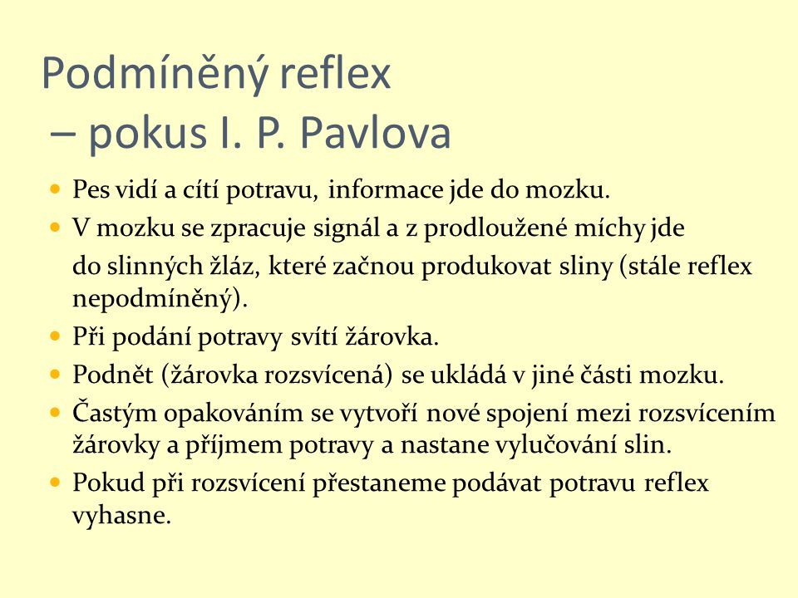

**Centrální nervová soustava**

* během vývoje obratlovců se soustředila nervová centra do míchy uložené v páteři a mozku uloženého v lebce

**Mícha**

* nervová trubice procházející páteřním kanálem
* sahá od týlního otvoru, po druhý bederní obratel, horné konec přechází v prodlouženou míchu
* vychází z ní u člověka 31 párů míšních nervů – **dostředivé nervy** vedou informace z orgánů do míchy, **odstředivé nervy** vedou informace od míchy do orgánů

**Stavba páteřní míchy**

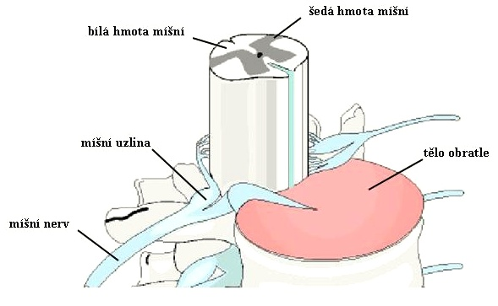

**Bílá hmota** – tvořena obaly nervových vláken

**Šedá hmota** – tvořena těly nervových buněk, v míše vytváří obrazec připomínající písmeno H

**Míšní kanálek** – uprostřed šedé hmoty, vyplněn mozkomíšním mokem

Do **zadních rohů míšních** jsou přiváděny **nervové vzruchy ze smyslových receptorů** ve svalech, v kůži, v útrobách, vzruch prochází do **předních rohů míšních** a z nich po **hybných vláknech** např. do svalů.

Porušení nervových spojení míchy s mozkem způsobuje vážné poruchy hybnosti, může vést až ochrnutí končetin.

**Mozek**

* probíhají v něm myšlenkové pochody
* je zde uloženo centrum paměti
* k nejvyšším funkcím typickým pouze pro člověka patří schopnost řeči a uvědomění si sebe sama
* vznikl v průběhu vývoje obratlovců postupným zvětšováním a členěním nervové trubice v hlavové části

**Stavba mozku**



Na povrchu mozku a míchy je třívrstevný obal – **pleny mozkové a míšní**, vnější vazivový obal pevně přiléhá ke kostem a chrání mozek a míchu před mechanickými nárazy a otřesy. Další obaly jsou měkké a je mezi nimi prostor vyplněný mozkomíšním mokem, tato tekutina vyplňuje i další části mozku.

|  |  |  |
| --- | --- | --- |
| část mozku | umístění | činnost, řízení, centra |
| Prodloužená mícha | navazuje na páteřní míchu | obsahuje centra řídící dýchání a krevní oběh, centra nepodmíněných reflexů – polykání, slinění, kašlání, kýchání, zvracení |
| Most | navazuje na prodlouženou míchu, spojuje ji se středním mozkem, společně s nimi vytváří mozkový kmen |  |
| Mozeček | vpředu přiléhá k mozkovému kmeni, leží částečně mezi a částečně pod týlními laloky mozkových polokoulí | zpracovává informace z rovnovážného ústrojí, využívá je udržování rovnováhy a řízení přesnosti pohybů, jeho činnost se snadno poruší alkoholem (vrávorání, nepřesnost pohybů) |
| Střední mozek | nejmenší oddíl mozku, skrytý mezi mezimozkem a mostem | sbíhají se zde důležité nervové dráhy – to umožňuje vytváření složitých pohybových reflexů, vycházejí z něj nervy pro pohybovou souhru očí, hlavy a celého těla, obsahuje centra pro jednoduché rozlišení pohybujících se předmětů |
| Mezimozek | soubor mozkových struktur kolem třetí komory mozkové | má několik částí, jedna z nich je předstupněm mozkové kůry, jiná je nejvyšším centrem pro řízení a sjednocení činnosti vnitřních orgánů, jsou zde také centra pro řízení tělesné teploty a centra pro bdění a spánek |
| Koncový (velký) mozek | největší část mozku, rozdělena na 2 polokoule spojené vazníkem, povrch je krytý šedou kůrou mozkovou (tvořena těly neuronů)- kůra je zprohýbaná, povrch je složen v záhyby (zvětšují povrch) | Značnou část mozkové kůry zaujímá centrum pro řízení svalstva horní končetiny (jemná motorika) a řízení činnosti jazyka a další svalů důležitých pro řeč, je zde také centrum myšlení |